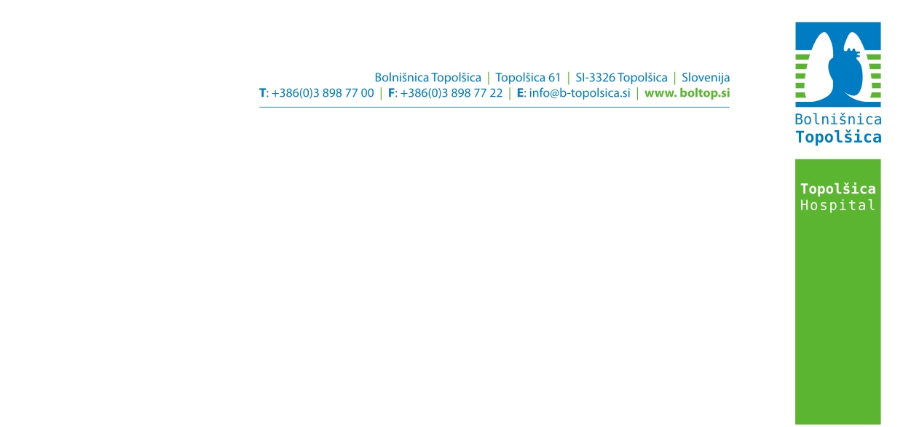

NAVODILO ZA ODVZEM BLATA ZA DOLOČANJE
PANKREATIČNE ELASTAZE

Za določanje pankreatične elastaze v blatu je potreben 1 vzorec blata spontanega iztrebljanja.

Nekaj dni pred odvzemom vzorca blata na smete uživati odvajal ali sredstev proti driski.

Postopek odvzema:

- Na enoti ODVZEM v Bolnišnici Topolšica / na oddelku dobite posodico z žličko za odvzem blata.
- Vzorec blata, ki ga zberete v posodico, ne sme priti v stik z vodo ali urinom v straniščni školjki.
- Z žličko na pokrovu posodice odvzemite za lešnik velik vzorec blata s treh različnih mest blata.
- Blato se zajame iz globine/sredine iztrebka.
- Posodico zaprite in jo opremite z imenom in priimkom, rojstnim datumom ter datumom odvzema vzorca.

Vzorec prinesite na enoto Odvzem v Bolnišnico Topolšica, kjer se uredi administrativni sprejem vzorca ter izpolni ustrezna napotnica.

Enota za laboratorijsko diagnostiko.

